

**"Талғар ауданының жерлерін аймақтарға бөлу жобасын (схемасын), бағалау аймақтарының шекараларын және жер учаскелері үшін төлемақының базалық ставкаларына түзету коэффициенттерiн бекіту туралы"**

Алматы облысы Талғар аудандық мәслихатының 2017 жылғы 17 тамыздағы № 17-96 шешімі. Алматы облысы Әділет департаментінде 2017 жылы 22 қыркүйекте № 4332 болып тіркелді.

      2003 жылғы 20 маусымдағы Қазақстан Республикасының Жер кодексінің 8-бабының 2-тармағына, 11-бабының 1-тармағына сәйкес, Талғар аудандық мәслихаты **ШЕШІМ ҚАБЫЛДАДЫ:**

      1. Талғар ауданының жерлерін аймақтарға бөлу жобасы (схемасы) осы шешімнің 1-қосымшасына сәйкес бекітілсін.

      2. Талғар ауданының бағалау аймақтарының шекаралары және жер учаскелері үшін төлемақының базалық ставкаларына түзету коэффициенттерi осы шешімнің 2-қосымшасына сәйкес бекітілсін.

      3. Осы шешімнің орындалуын бақылау аудандық мәслихаттың "Әлеуметтік-экономикалық даму, тарифтік саясат, шағын және орта кәсіпкерлікті дамыту және бюджет мәселелері жөніндегі" тұрақты комиссиясына жүктелсін.

      4. Осы шешім әділет органдарында мемлекеттік тіркелген күннен бастап күшіне енеді және алғашқы ресми жарияланған күннен бастап қолданысқа енгізіледі.

|  |
| --- |
| *Аудандық мәслихат* |
| *сессиясының төрағасы* | *М. Дюсебаев* |
| *Аудандық мәслихаттың* |
| *хатшысы* | *Ж. Еңкебайұлы* |

|  |  |
| --- | --- |
|  | Талғар аудандық мәслихатының 2017 жылғы "17" тамыздағы № 17-96 шешіміне 1-қосымша |

**Талғар ауданы жерлерін аймақтарға бөлу жобасы (схемасы)**

      Ескерту. 1 - қосымша жаңа редакцияда – Алматы облысы Талғар аудандық мәслихатының 28.09.2022 № 32-104 шешімімен (алғашқы ресми жарияланған күнінен кейін күнтізбелік он күн өткен соң қолданысқа енгізіледі).

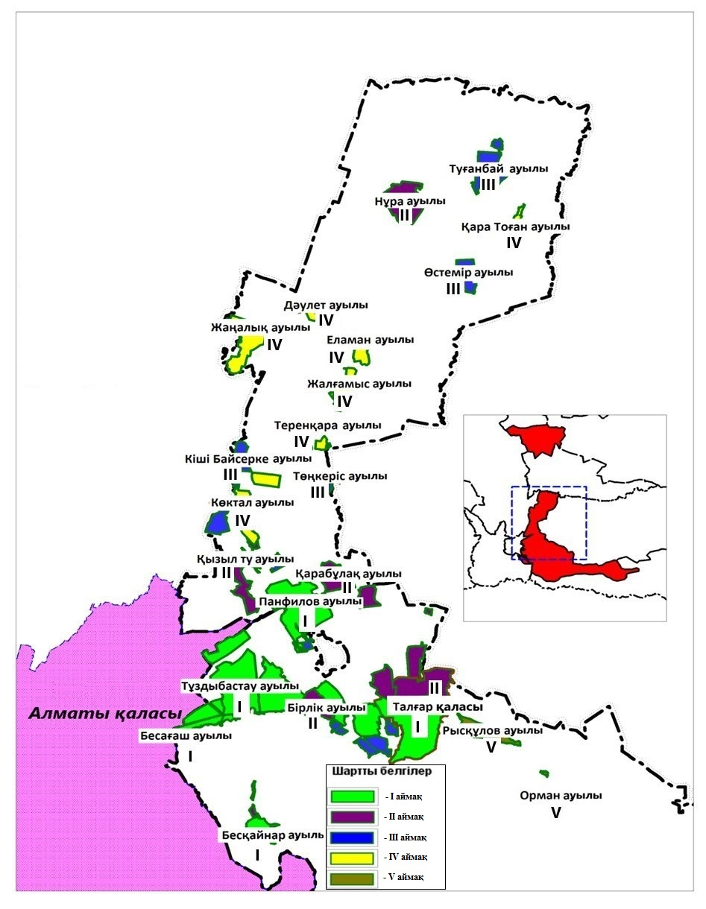

|  |  |
| --- | --- |
|  | Талғар аудандық мәслихатының 2017 жылғы "17" тамыздағы № 17-96 шешіміне 2-қосымша |

**Талғар ауданының бағалау аймақтарының шекаралары және жер учаскелері үшін төлемақының базалық ставкаларына түзету коэффициенттерi**

      Ескерту. 1 - қосымша жаңа редакцияда – Алматы облысы Талағар аудандық мәслихатының 28.09.2022 № 32-104 шешімімен (алғашқы ресми жарияланған күнінен кейін күнтізбелік он күн өткен соң қолданысқа енгізіледі).

|  |  |  |  |  |
| --- | --- | --- | --- | --- |
| № | Аймақ нөмері | Бағалау аймақтарының шекаралары |  | Жер учаскелері  үшін базалық ставкаларына түзету коэффициенттері |
| 1 | 2 | 3 |  | 4 |
| 1 | I | Талғар қаласы,  Молдағұлова көшесінен  Төлебаев көшесіне дейін |  | 1,47 |
| 2 | Талғар қаласы,  Төлебаев көшесінен  Бедренко көшесіне дейін |  |
| 3 | Талғар қаласы,  Бедренко көшесінен  Малькеев көшесіне дейін |  |
| 4 | Талғар қаласы,  "Жаңа" ықшам ауданынан  Павлов көшесіне дейін |  |
| 5 | Талғар қаласы,  Павлов көшесінен  Ломоносов көшесіне дейін |  |
| 6 | Талғар қаласы,  Емелев көшесінен  Абай көшесіне дейін |  |
| 7 | Талғар қаласы,  Абай көшесінен  Асан Кайғы көшесіне дейін |  |
| 8 | Талғар қаласы,  Байсеитова көшесінен  Балуан Шолақ көшесіне дейін |  |
| 9 | Талғар қаласы,  Балуан Шолақ көшесінен  Тұяқбаев көшесіне дейін |  |
| 10 | Талғар қаласы,  Тұяқбаев көшесінен  Пушкин көшесіне дейін |  |
| 11 | Талғар қаласы,  Пушкин көшесінен  Әл-Фараби көшесіне дейін |  |
| 12 | Талғар қаласы,  Әл-Фараби көшесінен  Қабанбай батыр көшесіне дейін |  |
| 13 | Талғар қаласы,  Қабанбай батыр көшесінен Айвазовский көшесіне дейін |  |
| 14 | Бесағаш ауылы,  Бесағаш ауылдық округі |  | 1,5 |
| 15 | Гүлдала ауылы,  Гүлдала ауылдық округі |  |
| 16 | Тұздыбастау ауылы,  Тұздыбастау ауылдық округі |  |
| 17 | Белбұлақ ауылы,  Белбұлақ ауылдық округі |  |
| 18 | Бесқайнар ауылы,  Бесқайнар ауылдық округі |  | 1,49 |
| 19 | Қызылқайрат ауылы,  Алатау ауылдық округі |  | 1,48 |
| 20 | Панфилов ауылы,  Панфилов ауылдық округі |  |
| 21 | Талдыбұлақ ауылы,  Белбұлақ ауылдық округі |  | 1,47 |
| 22 | II | Талғар қаласы,  Новостройка-2 көшесінен Новостройка-1 көшесіне дейін |  | 1,45 |
| 23 | Талғар қаласы,  Новостройка-1 көшесінен Новостройка көшесіне дейін |  |
| 24 | Талғар қаласы,  Новостройка көшесінен  Ломоносов көшесіне дейін |  |
| 25 | Талғар қаласы,  Некрасов көшесінен  "Садовод" саяжай  серіктестігіне дейін |  |
| 26 | Талғар қаласы,  Алтынсарин көшесінен  Ахметов көшесіне дейін |  |
| 27 | Талғар қаласы,  Ахметов көшесінен  Рысқұлов көшесіне дейін |  |
| 28 | Талғар қаласы,  Рысқұлов көшесінен  Пастера көшесіне дейін |  |
| 29 | Талғар қаласы,  Пастера көшесінен  Байсеитова көшесіне дейін |  |
| 30 | Талғар қаласы,  Озерная көшесінен  Набережная көшесіне дейін |  |
| 31 | Талғар қаласы,  Тополевая көшесінен  Айвазовский көшесіне дейін |  |
| 32 | Талғар қаласы,  "Садовод" саяжай серіктестігі |  |
| 33 | Бірлік ауылы,  Белбұлақ ауылдық округі |  | 1,47 |
| 34 | Кеңдала ауылы,  Кеңдала ауылдық округі |  |
| 35 | Еңбекші ауылы,  Кеңдала ауылдық округі |  | 1,45 |
| 36 | Ақдала ауылы,  Кеңдала ауылдық округі |  | 1,44 |
| 37 | Қарабұлақ ауылы,  Панфилов ауылдық округі |  | 1,43 |
| 38 | Ақтас ауылы,  Кеңдала ауылдық округі |  | 1,41 |
| 39 | Ақбұлақ ауылы,  Бесағаш ауылдық округі |  | 1,40 |
| 40 | Қотырбұлақ ауылы,  Бесқайнар ауылдық округі |  |
| 41 | Кызыл-ту ауылы,  Панфилов ауылдық округі |  |
| 42 | Нұра ауылы,  Нұра ауылдық округі |  | 1,38 |
| 43 | III | Алмалық ауылы,  Алатау ауылдық округі |  | 1,38 |
| 44 | Шымбұлақ ауылы,  Алатау ауылдық округі |  | 1,37 |
| 45 | Амангелді ауылы,  Алатау ауылдық округі |  |
| 46 | Төнкеріс ауылы,  Панфилов ауылдық округі |  | 1,36 |
| 47 | Арқабай ауылы,  Панфилов ауылдық округі |  |
| 48 | Еркін ауылы,  Қайнар ауылдық округі |  |
| 49 | Жаңа Қуат ауылы,  Гүлдала ауылдық округі |  | 1,34 |
| 50 | Каменное плато ауылы,  Панфилов ауылдық округі |  |
| 51 | Туғанбай ауылы,  Нұра ауылдық округі |  |
| 52 | Байбұлақ ауылы,  Алатау ауылдық округі |  | 1,33 |
| 53 | Өстемір ауылы,  Нұра ауылдық округі |  |
| 54 | Кіші Байсерке ауылы,  Гүлдала ауылдық округі |  | 1,32 |
| 55 | Алтындән ауылы,  Алатау ауылдық округі |  |
| 56 | Түзусай ауылы,  Панфилов ауылдық округі |  |
| 57 | Жалғамыс ауылы,  Қайнар ауылдық округі |  | 1,20 |
| 58 | Еламан ауылы,  Қайнар ауылдық округі |  |
| 59 | Достық ауылы,  Қайнар ауылдық округі |  | 1,04 |
| 60 | IV | Қайнар ауылы,  Қайнар ауылдық округі |  | 1,36 |
| 61 | Көктал ауылы,  Қайнар ауылдық округі |  | 1,30 |
| 62 | Жаналық ауылы,  Қайнар ауылдық округі |  | 1,29 |
| 63 | Қаратоған ауылы,  Нұра ауылдық округі |  | 1,23 |
| 64 | Тереңқара ауылы,  Қайнар ауылдық округі |  | 1,21 |
| 65 | Дәулет ауылы,  Қайнар ауылдық округі |  | 1,10 |
| 66 | Сақтан ауылы,  Қайнар ауылдық округі |  | 1,06 |
| 67 | V | Береке ауылы,  Алатау ауылдық округі |  | 1,37 |
| 68 | Рыскұлов ауылы,  Алатау ауылдық округі |  | 1,36 |
| 69 | Орман ауылы,  Алатау ауылдық округі |  | 1,33 |

© 2012. Қазақстан Республикасы Әділет министрлігінің «Қазақстан Республикасының Заңнама және құқықтық ақпарат институты» ШЖҚ РМК